4.ПРАВИЛА ХРАНЕНИЯ.
Хранить поверочные линейки в футляре в сухом отапливаемом помещении при температуре воздуха от +5 до +40˚С и относительной влажности не более 80% при температуре +20˚С.

5. ГАРАНТИЙНЫЕ ОБЯЗАТЕЛЬСТВА
Гарантийный срок эксплуатации изделия – 6 месяцев, со дня продажи (получения покупателем) изделия, при условии соблюдения потребителем правил хранения и эксплуатации.

Дата продажи: «___» __________ 20__ г.

Представитель продавца: ___________________
(подпись)

Представитель покупателя: __________________
(подпись)

ТЕХНИЧЕСКИЙ ПАСПОРТ

на

ЛИНЕЙКИ ПОВЕРОЧНЫЕ ТВЕРДОКАМЕННЫЕ
(гранитные, двутаврового сечения)
(тип ШД-ТК)

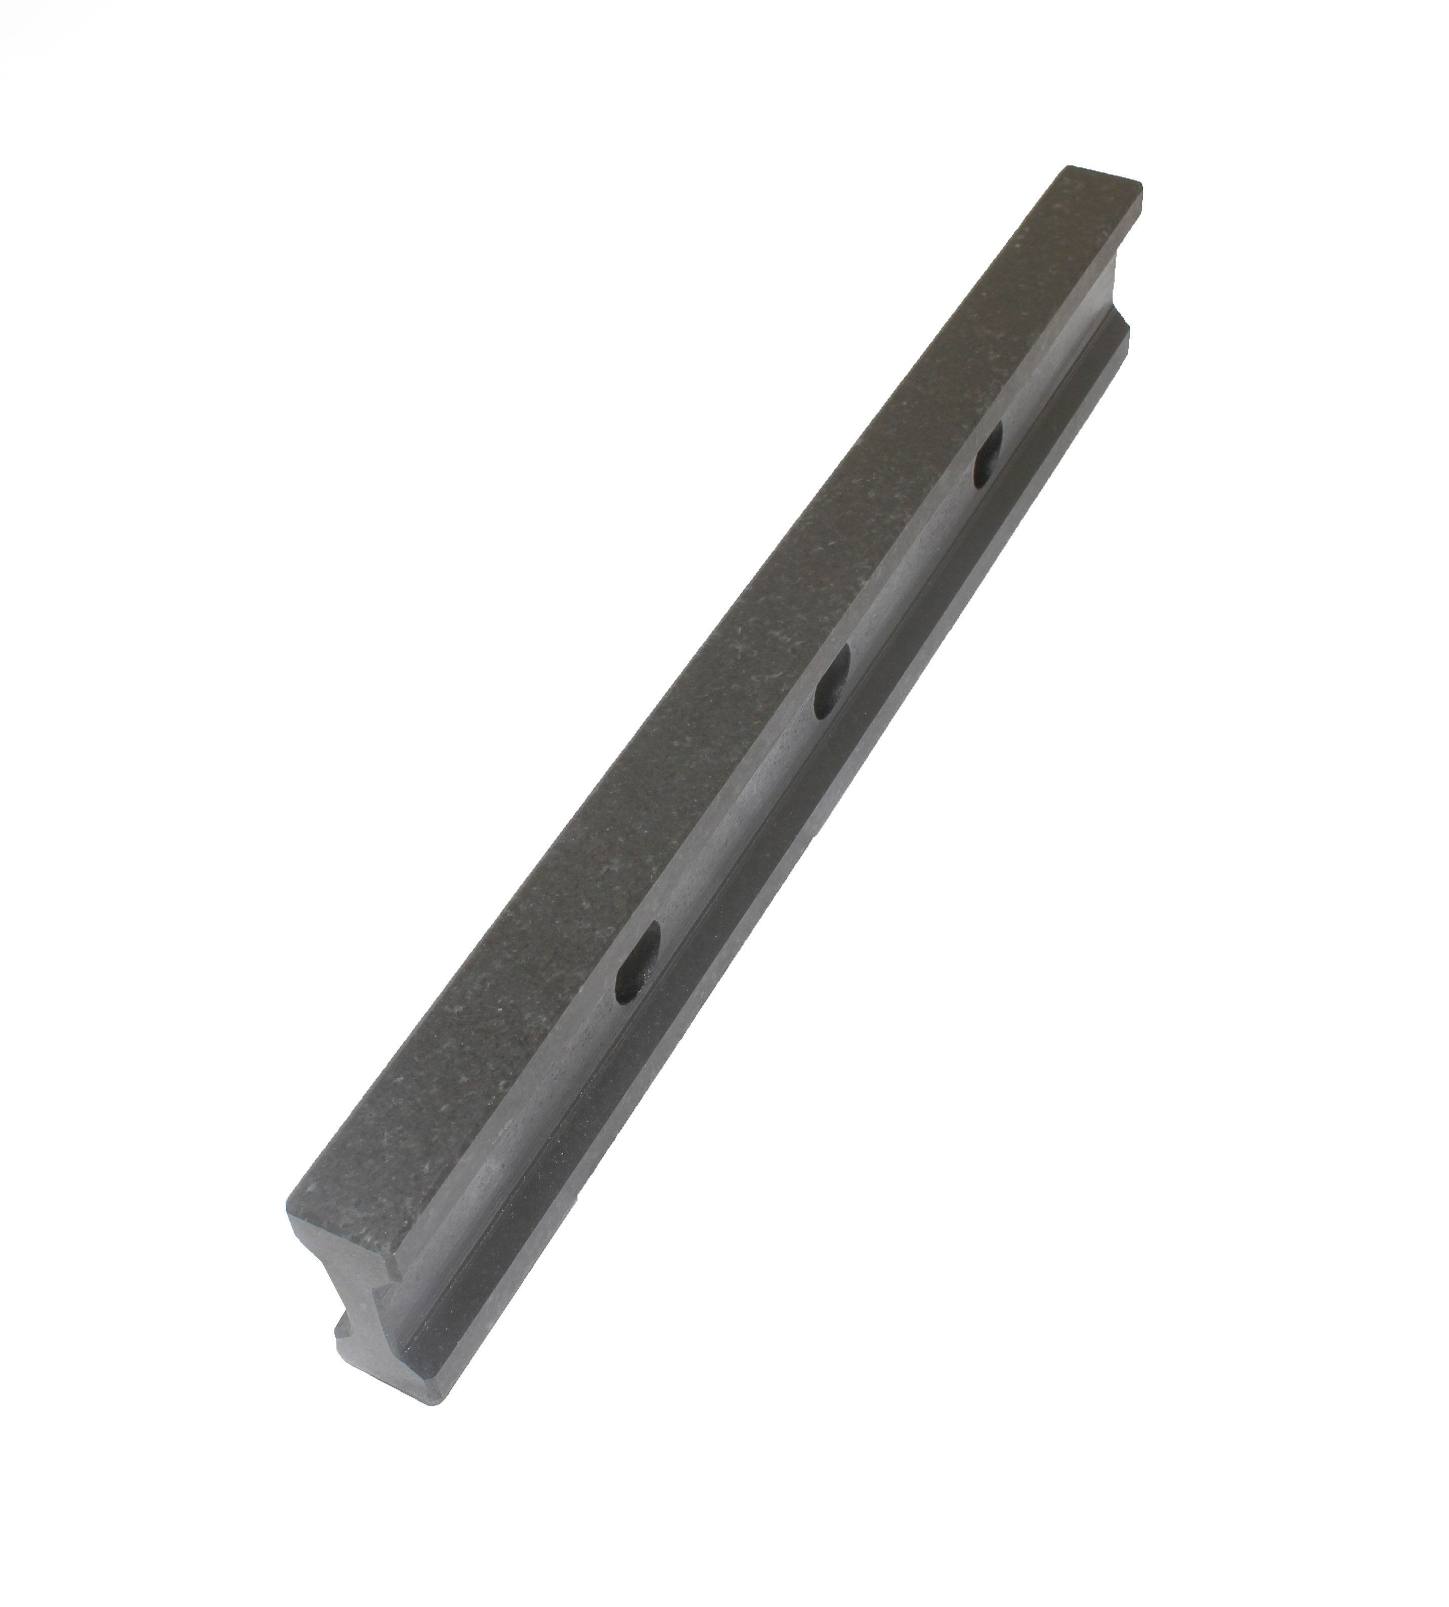

1. НАЗНАЧЕНИЕ
Линейки поверочные твердокаменные с широкой рабочей поверхностью двутаврового сечения типа ШД-ТК предназначены для проверки плоских поверхностей методом световой щели (на просвет) , непосредственно определяемый визуально, либо сравнением с образцом просвета, а так же методом определения линейных отклонений при помощи линейки и плиток, щупов или плиток в сочетании с рычажным индикатором. Основным методом проверки плоских поверхностей при помощи поверочных линеек типа ШД-ТК является метод измерения линейных отклонений от поверхности контролируемой детали до поверхности линейки, которая установлена на опорах и метод «пятен на краску». Для установки линейки типа ШД-ТК на опоры необходимо отмерить 2/9 L (где L- длина линейки), от концов линейки и нанести риски при помощи чертилки (Рис.1).
2. ТЕХНИЧЕСКИЕ ХАРАКТЕРИСТИКИ
Линейки поверочные типа ШД-ТК изготавливаются из природного гранита. Предел прочности на сжатие 964,9 МПа. Параметр шероховатости Ra механически обработанных поверхностей 0,32мкм на длине 0,25мм.
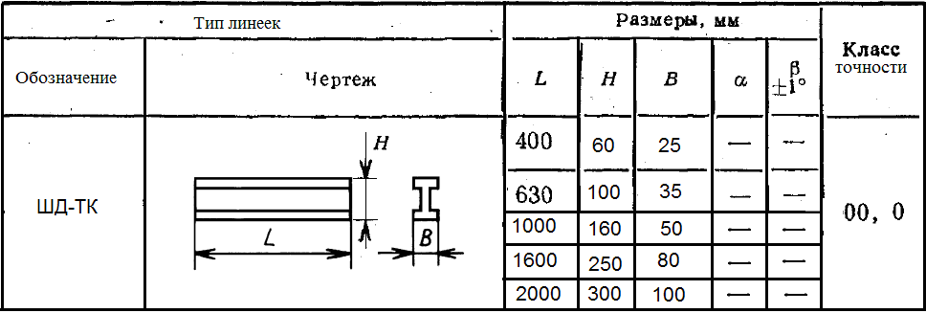

Схема разметки линейки для установки на опоры.
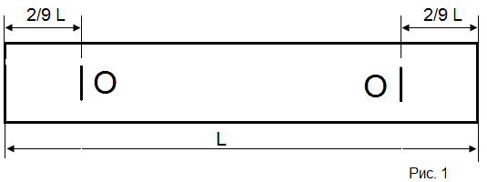

Точностные характеристики поверочных линеек типа ШД-ТК приведены в таблице 1 и 2.
Допуски перпендикулярности боковых поверхностей рабочим поверхностям линеек типа ШД-ТК (таблица 1).
Таблица 1
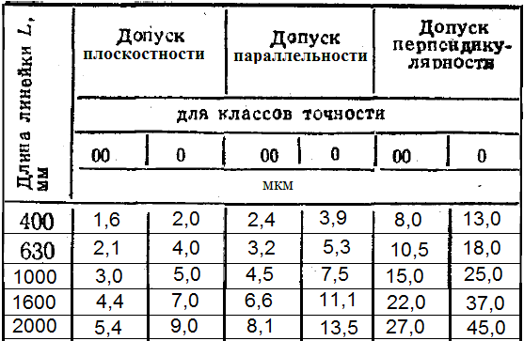
Каждое изделие имеет сопроводительный документ завода изготовителя (TEST REPORT) с указанием цифровых характеристик после окончательной обработки. Данный документ присваивается непосредственно изделию.
При этом допуски плоскостности, параллельности и перпендикулярности относятся к температуре окружающей среды, не превышающей значений, указанных в таблице 2, при изменении температуры, не превышающей 0,5°С/ч, и относительной влажности воздуха до 80 % при температуре 20 °С.

Таблица 2
Температура окружающей среды при поверке плоскостности, параллельности и перпендикулярности
Длина линейки, (мм) | 400 - 2000
Класс точности | 00; 0
Температура, (tºС) | 20±3

3. ТЕХНИЧЕСКОЕ ОБСЛУЖИВАНИЕ
3.1. Линейки следует оберегать от термического воздействия и ударов. После окончания работ, протирать мягкой тканью и уложить в футляр.
3.2. Условия эксплуатации поверочных линеек типа ШД-ТК - в соответствии с установленными стандартами, в закрытом помещении.
3.3. Поверка или калибровка линеек может производиться методами и средствами, указанными в методических указаниях МИ 1729-87.
3.4. Межповерочный интервал устанавливается потребителем в зависимости от интенсивности эксплуатации линейки.

